**附件1：**

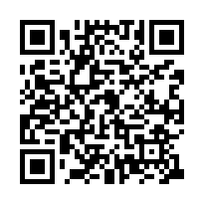**线上报名表二维码**